## 1.文件系统的框架搭建

创建一个大约100M的文件作为模拟的硬盘，硬盘总空间分三个部分

超级块区: 1 * SuperBlk，

inode区: 1024 * inode

磁盘块区 : 80 * 1024 * 磁盘块（1K）

超级块反映整个文件系统的空间分配情况，保存inode区的位图和磁盘块区的位图。每个inode块对应一个目录文件或者普通文件，是文件的索引节点。磁盘块是真正存储内容的地方，磁盘块并不需要特殊的数据结构进行标记，只要能找到对应的位置，然后在要进行读写的时候将其读入内存，进行操作后再放回硬盘即可。

对于目录文件，它对应的磁盘块中保存着一项项的目录信息，对于普通文件（如文本文件），它对应的磁盘块中存储的是文本内容。

## 2.文件系统界面及使用介绍

界面模仿linux标准shell——bash,通过输入指令完成对于文件系统的操作，指令类似linux下的指令结构，具体使用格式在帮助手册中有写，可以输入man指令查看帮助手册。

不同的文件类型显示的颜色不同：

蓝色 —— 目录

白色 —— 普通文件

绿色 —— 可执行文件（可以启动一个进程）

红色 —— 压缩文件

## 3.文件路径名的解析

所有操作涉及的路径，若以‘/’打头则认为是绝对路径从根目录开始，否则认为是相对路径从当前目录开始，完成对路径名的解析，对于错误的指令会有相应的提示信息。

## 4.实现文件操作指令（共17条）

### 1）格式化文件系统: mkfs

说明：格式化文件系统，只保留根目录，以及根目录下的两个目录项“.”和“..”,均指向根目录

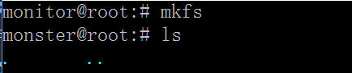

### 2）创建目录： mkdir 目录名路径

说明：创建一个空的目录项，该目录下自动创建两个子目录:“.”指向本目录，“..”指向父目录





### 3）删除目录： rmdir 目录名路径

说明：删除目录，通过深度优先遍历，删除该目录下的所有文件，再删除该目录项

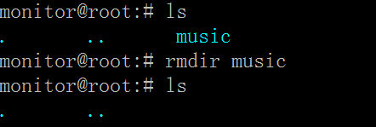

### 4）改变目录： cd 目录名路径

说明：改变目录路径

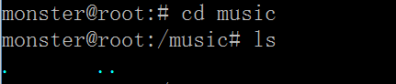

### 5）显示目录项： ls

说明：显示当前目录下的全部文件，其中：

蓝色 —— 目录

白色 —— 普通文件

绿色 —— 可执行文件（可以启动一个进程）

红色 —— 压缩文件

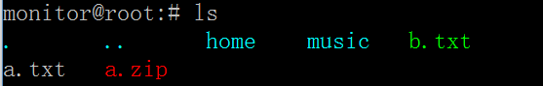

### 6）创建文件： touch 文件名路径

说明：创建一个空的文件

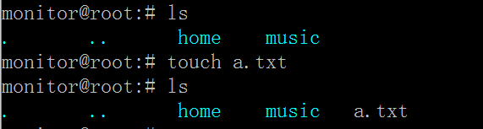

### 7）删除文件： rm 文件名路径

说明：删除一个指定文件

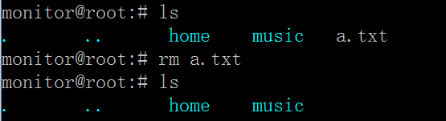

### 8）编辑文件： vi 文件名路径

说明：调用了windows自带的记事本应用，打开一个已有的文件，在记事本中编辑文件，关闭并完成保存

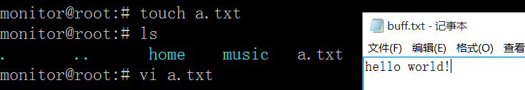

### 9）拷贝文件： cp 文件名路径 文件名路径/目录名路径

说明： 1、将一个文件复制到另一个文件，若另一个文件已经存在，则将数据拷贝进去；若另一个文件不存在，创建一个新文件并将原文件数据拷贝进去

2、将一个文件复制到一个目录下，若该目录下已有一个同名文件，则进行覆盖；若该目录下没有同名文件，则创建一个同名文件并将数据拷贝进去

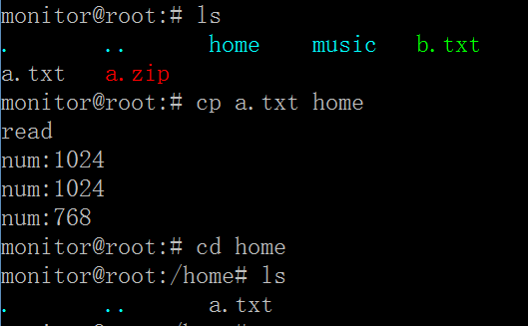

将根目录下的a.txt拷贝到home目录下

### 10）移动文件： mv 文件名路径 文件名路径/目录名路径

说明：1、将一个文件移动到另一个文件，若另一个文件已经存在，则将数据拷贝进去，并删除原文件；若另一个文件不存在，创建一个新文件并将原文件数据拷贝进去，再删除原文件

2、将一个文件复制到一个目录下，若该目录下已有一个同名文件，则进行覆盖，并删除原文件；若该目录下没有同名文件，则创建一个同名文件并将数据拷贝进去，并删除原文件

3、若原文件与目标文件在同一目录下，且目标文件不存在，相当于对原文件进行重命名

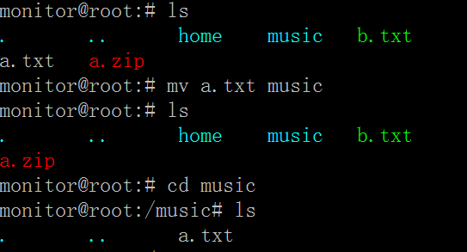

将根目录的a.txt移动到music目录下

### 11）查看文件属性：stat 文件名路径

说明：查看某个文件的属性，包括文件名，文件大小，占用磁盘块数，文件类型，对应inode节点，读写执行权限，访问时间，修改时间，改变时间。

在这里对于访问时间，修改时间，改变时间做一下解释：

访问时间：当有操作读取了文件的内容，则更新访问时间

修改时间：当有操作修改了文件的内容，则更新修改时间

改变时间：当文件的属性，如文件大小，文件权限等被修改时，更新改变时间

注：当文件被编辑后，一般文件的内容和大小都发生改变，所以修改时间和改变时间都要更新

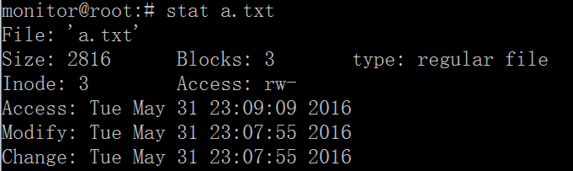

### 12）改变文件权限：

**chmod +r/-r 文件名路径**

**chmod +w/-w 文件名路径**

**chmod +x/-x 文件名路径**

说明：改变文件权限，文件的权限包括三个： r表示读权限，w表示写权限，x表示执行权限，刚创建的目录一般可读可写可执行，刚创建的文件一般可读可写不可执行。

+r/+w/+x表示增加读权限/写权限/执行权限，

-r/-w/-x表示删除读权限/写权限/执行权限

**对于文件权限作如下说明**：

* **读权限**
  + 若无读权限，那么文件不许读，编辑，拷贝，复制指令中若要读文件，则会失败

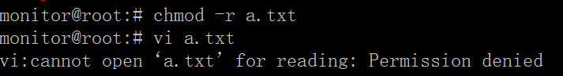

* + 拷贝时若拷贝到本目录下的一个不存在的文件，则相当于对原文件重命名，故没有读取原文件，这时原文件没有读权限也是可以成功的

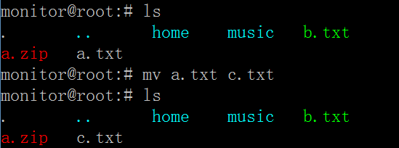

* **写权限**
  + 若无写权限，文件仍然可以用vi打开，还可以编辑，但是无法保存，会提示没有写权限

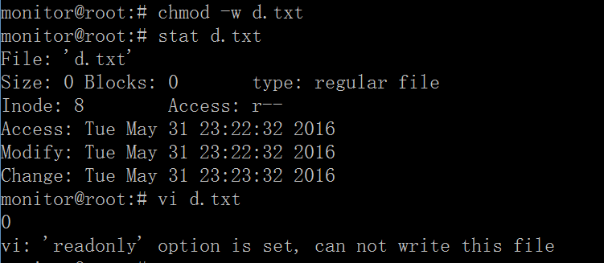

* + 写权限，是指文件的内容不可写，但文件的属性是可以修改的

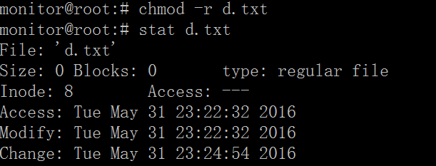

* **执行权限**
  + 有执行权限，意味着该文件中保存的信息是指令，是可以被进程管理创建新进程，然后一条一条执行的
  + 一般的保存文件信息的文件是没有执行权限的

**对于目录权限作如下说明**：

* **读权限**
  + 若无读权限，那么“目录表”文件不许读，ls会失败

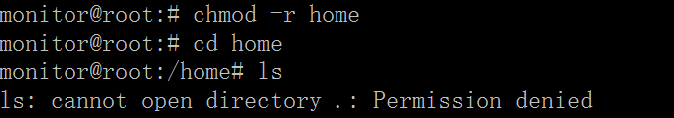

* **写权限**
  + 若无写权限，那么“目录表”文件不许写
  + 创建文件，删除文件，文件改名会修改目录文件
  + 修改文件不需要修改目录文件，需要修改i节点
  + 目录无写权限不是指目录下所有文件禁止写

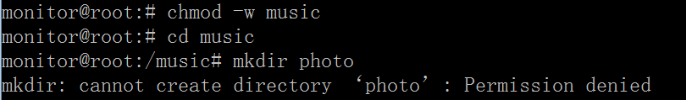

* **执行权限**
  + 有执行权限意味着分析路径名过程中可检索该目录
  + cd ../st8要求当前目录，..和st8必须有x权限

### 13）压缩文件：zip 压缩后文件名 原文件路径名

说明：对某一个文件进行压缩，压缩后的文件的后缀默认为“.zip”，并给出压缩率，压缩方法是基于哈夫曼树的无损压缩。

**对于哈夫曼压缩进行简单说明：**

**压缩过程主要步骤如下：**

1、统计：读入原文件，统计字符出现的次数（即统计权重），顺便根据权重进行排序；

2、建树：以字符的权重（权重为0的字符除外）为依据建立哈夫曼树；

3、编码：依据2中的哈夫曼树，得到每一个字符的编码；

4、写入：新建压缩文件，写入压缩数据。

**压缩文件内容说明：**

1、前8字节为“a8ef1314”，表示压缩文件的魔数，用来识别该文件是否为压缩文件，若是，才能进行解压；

2、然后是原文件的文件名，用于解压后文件名的命名

3、接下来是哈夫曼编码树的先序遍历序列，在解压时，通过先序序列恢复哈夫曼编码树，用于将压缩的内容翻译为原始内容

4、最后保存的是压缩后的内容，一般为乱码，看不懂，必须用对应的哈夫曼编码树进行翻译恢复

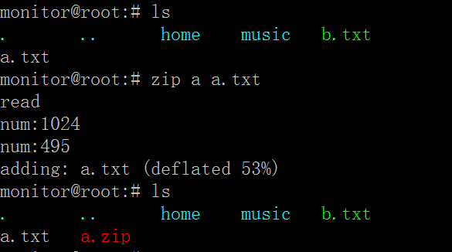

a.zip 为 a.txt的压缩文件，压缩比为53%

下面为a.zip的内容

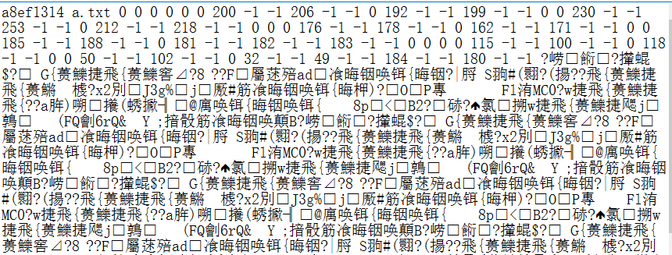

a8ef1314表示压缩文件的魔数

a.txt被压缩的原文件名

接下来是哈夫曼编码树的先序遍历序列

后面的乱码为原文件的压缩内容

### 14）解压：unzip 被压缩文件名

说明：对于压缩后的文件进行解压

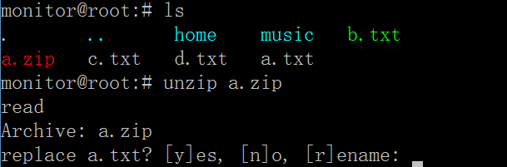

解压后的文件若存在重名，则有三种选择，覆盖，取消，重命名

### 15）查看磁盘和inode节点使用情况：df

说明：显示磁盘使用情况，包括文件系统全部磁盘块数，已分配使用的块数，剩余空闲块数，使用率，全部inode节点数，已分配inode数，剩余inode数，inode节点使用率

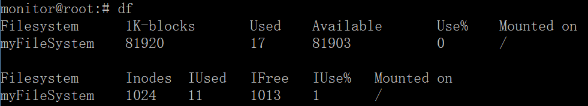

### 16）查看使用手册：man

说明：查看所用指令的说明和使用的格式

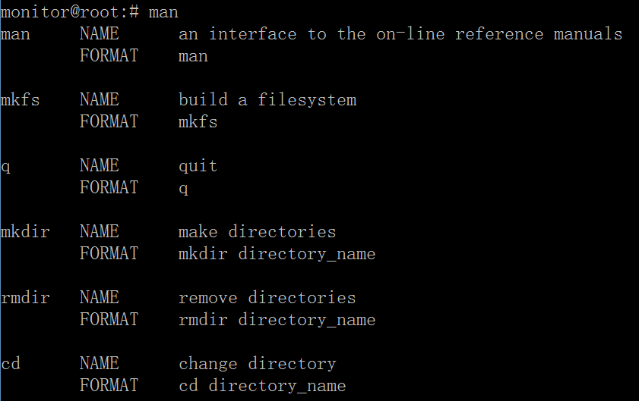

### 17）进程管理：ps

说明：调用进程管理模块

## 5.主要数据结构和函数说明

**（1）常量**

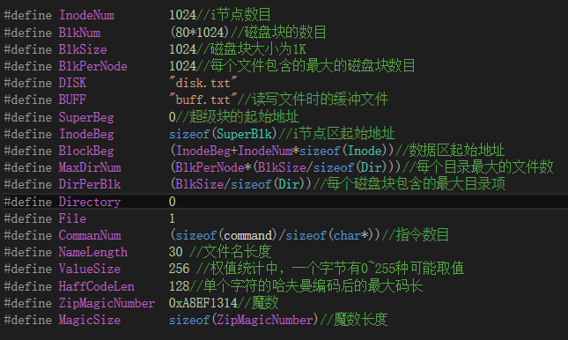

**（2）数据结构**

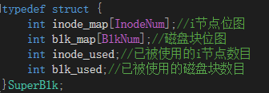

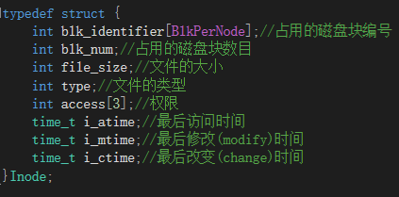

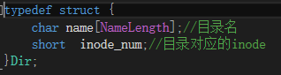

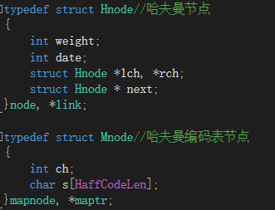

**（3）各部分主要函数**

**a）磁盘块**

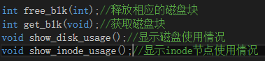

**b）目录**

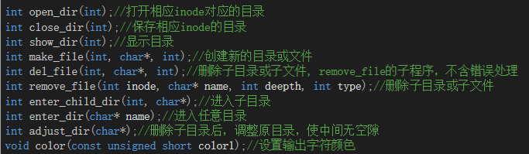

**c）文件**

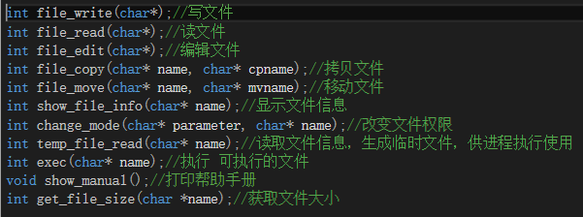

**d)文件系统**

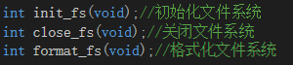

**e）inode操作**

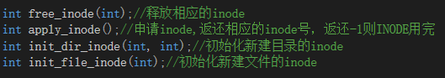

**f）路径解析**

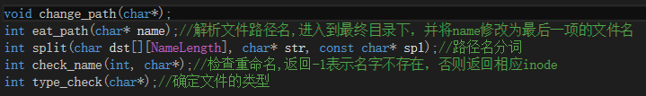

**g）压缩解压**

